T1

据说NOIP2015初赛出现过orz

30%:暴力枚举每个区间的始末端点。O(n4)

60%:枚举断点然后暴力求和。O(n2)

100%:相当于求所有点左右方向的最大连续子段和。O(n)

见<http://blog.csdn.net/zhong36060123/article/details/4381391>

T2

60%:暴力枚举是否包括在当前集合内。O(2n)

100%:由于比利的三角函数做法被叉掉，能让我理解的做法只有随机化了orz

考虑在当前序列情况下依次取点能够取到的集合点数，取其中最大值。

利用bitset的逻辑运算可以把这个过程卡到n2/32，基本保证随机时不会TE。

大约随机取点顺序一万次以后错误概率就在千分之一以下~~(其实是我不会证)~~

ps：原数据似乎不强可以用错误贪心A过去。

T3

30%:GCD加暴力枚举路程长度。O(n)

100%:由于(a\*lcm(a,b)+k)%a=(a\*lcm(a,b)+k)%b(0<=k<b)，所以前面每个lcm(a,b)对答案贡献为b的记录然后直接判断b大还是l%lcm(a,b)大。O(logn)

T4

二合一题，~~略显毒瘤~~。

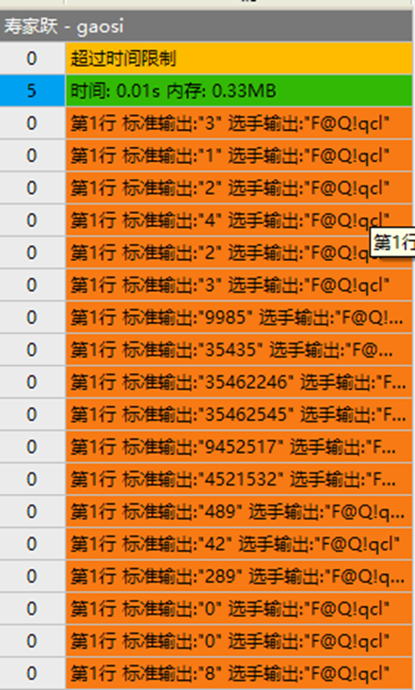

对于n=1或m=1分别特判

对于n=1需要按y坐标排序去重，再把剩下空着的格子破坏。

对于m=1 k>0时为零，否则为一。

剩下的分段算法一致，均为计算从左到右能够阻断通行的最短破坏格子数。

对于k<=1000时，对已破坏点构图，边权为横坐标差的绝对值和纵坐标差绝对值的最大值-1。原点到每个点的距离为横坐标-1，末点到每个点的距离为m-横坐标。计算原点到末点最短路即可。构图复杂度O(k2)。

对于n,m<=1000时，直接构图，走到没被破坏点上边权为1，否则为0。计算第一行所有点到最后一行所有点最短路的最小值即可。O(n\*m)